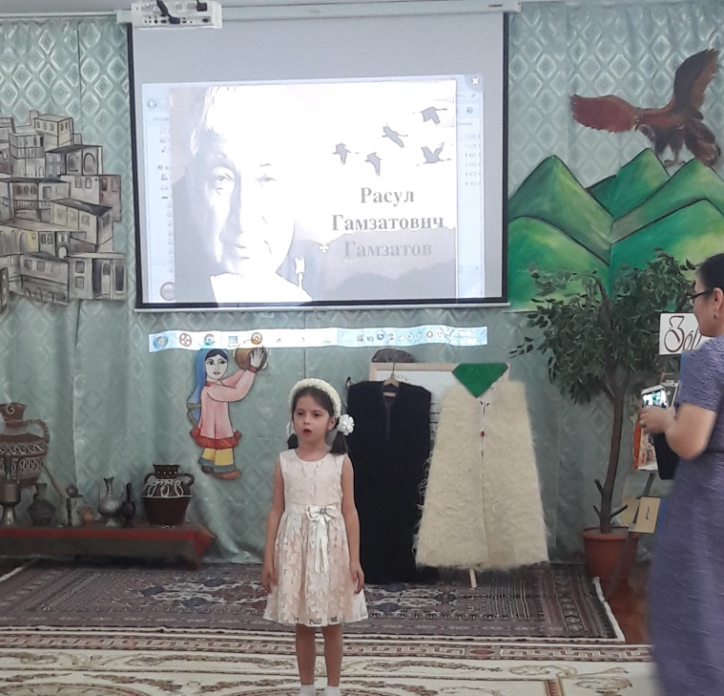

10 сентября в МБДОУ "ЦРР-ДС№85" провели тематический вечер, посвященный 95летию народного поэта Дагестана Расула Гамзатова. На празднике дети читали стихи не только на русском, но и на родных языках, пели и танцевали. На праздник пришли работники детской библиотеки №10, они организовали выставку книг Р. Гамзатова, а зав библиотекой Райган Рамазановна рассказала детям о жизни и творчестве Р.Гамзатова, рассказала эпизод о его детстве из книги «Мой Дагестан» . Вечер завершился совместной посадкой «Дерева дружбы» (сосна, привезенная из родных мест Р.Гамзатова) и запуском в небо белых журавлей-шаров.

